TRABAJO PRACTICO N°2 DEBIAN SISTEMAS OPERATIVOS
Alumnos: Agustín Ayvar y Amaru Axel

1.Explicar cómo podemos interconectar máquinas con SO Windows y SO GNU/Linux ¿Qué servicios podemos
compartir?
2.Describir los parámetros generales para el funcionamiento de un servidor y definir valores de ejemplo:
◦ Red de Windows.
◦ Netbios name.
◦ Server string.
◦ Interface
3.Identificar la interface de red de la máquina con SO GNU/Linux, obtener su IP y la IP de difusión.
4.Acceder a la red mediante el explorador de archivos (u otra instancia si fuese necesario). Identificar los
parámetros del servidor y su IP.
Red workgroup
Redes
5.Acceder a alguno de los servidores de la red para ver sus archivos, carpetas y recursos compartidos. ¿Qué
opciones hay para las carpetas y archivos?
6.Acceder al servidor por su IP. ¿Qué diferencias hay al acceder por su nombre de red?

Respuestas

1- Se puede interconectar ambos sistemas operativos mediante el programa de samba desarrrolado como software libre viniendo ya instalado en los sistemas operativos de GNU/LINUX…
Esta conecta mediante el programa una conexión de red creada con el programa que permite pasar archivos, aplicaciones y los parametros de configuracion del hardware que se envie mediante la conexión de red establecida como espacio de almacenamiento u otros como impresoras, etc.
2- Los parametros generales del funcionamiento de un servidor son caracteristicas esenciales para el funcionamiento del mismo tales como la necesidad de una red conectada, la configuracion del servidor , su infraestructura, etc. los valores de ejemplo son :

Red de Windows: Es una plataforma para compilar una infraestructura de aplicaciones, redes y servicios web conectados del grupo de trabajo al centro de datos. En las redes de Windows cada ordenador puede trabajar como cliente, accediendo a algún recurso de la red, o como servidor, ofreciendo algún recurso según las necesidades.

Net bios name: determinanmos el nombre de nuestra estación de red. Este nombre es el que los otros usuarios verán en la misma red desde sus computadoras..

Interface: la interfaz que será utilizada para conectarse mediante el protocolo de samba. Por defecto será eth0.

Server string: acá podemos definir la descripción que tendrá nuestro servidor, que podrá ser visto en la sección de información en el explorador de Windows.

3- Direccion fisica (MAC): D0:50:99:04:31:B0
IP: 192.168.0.170
4-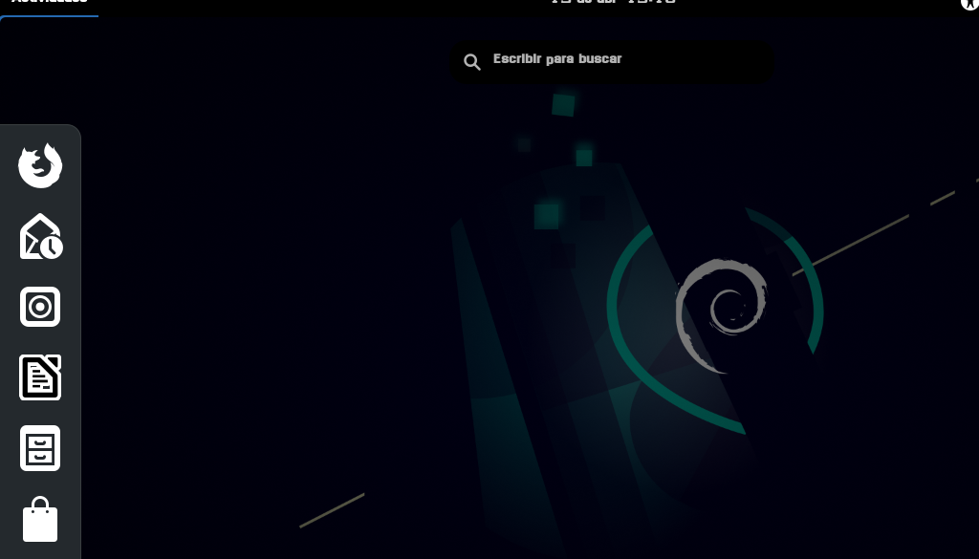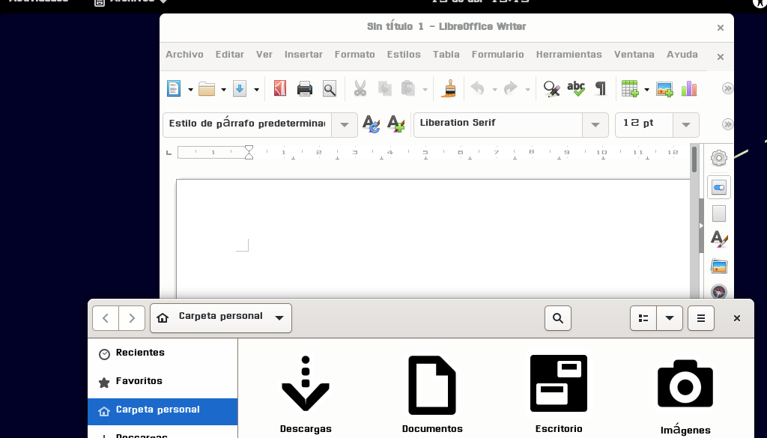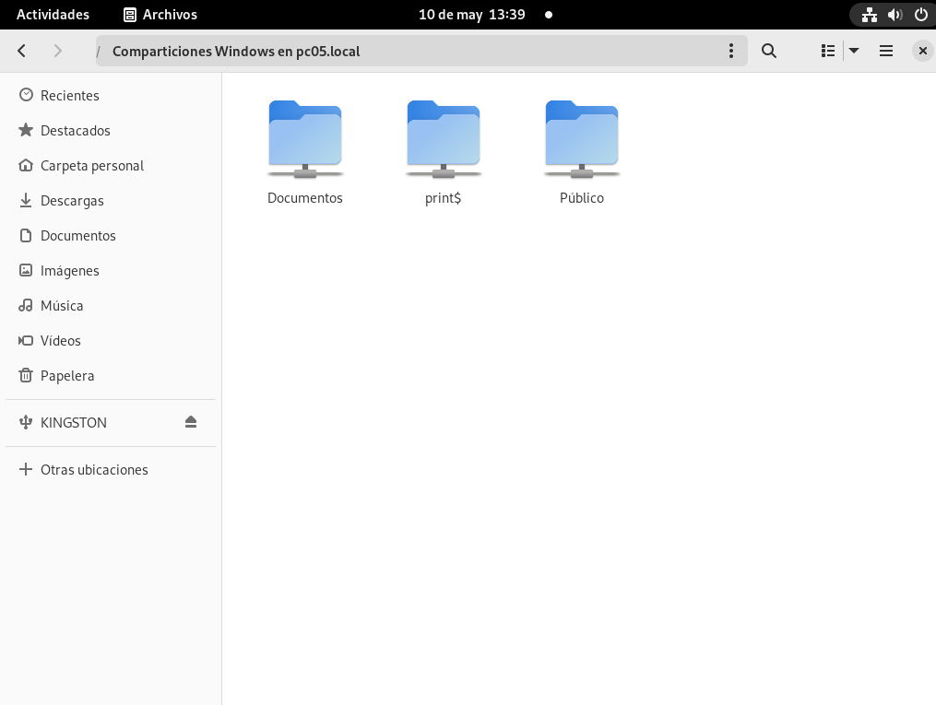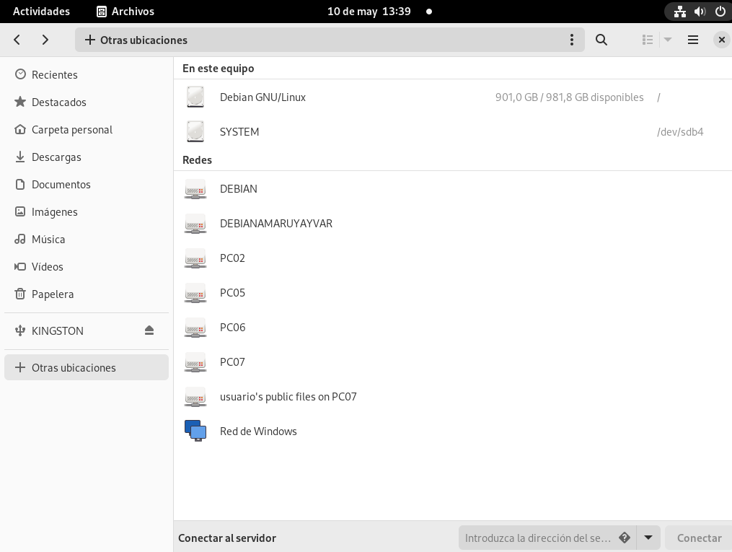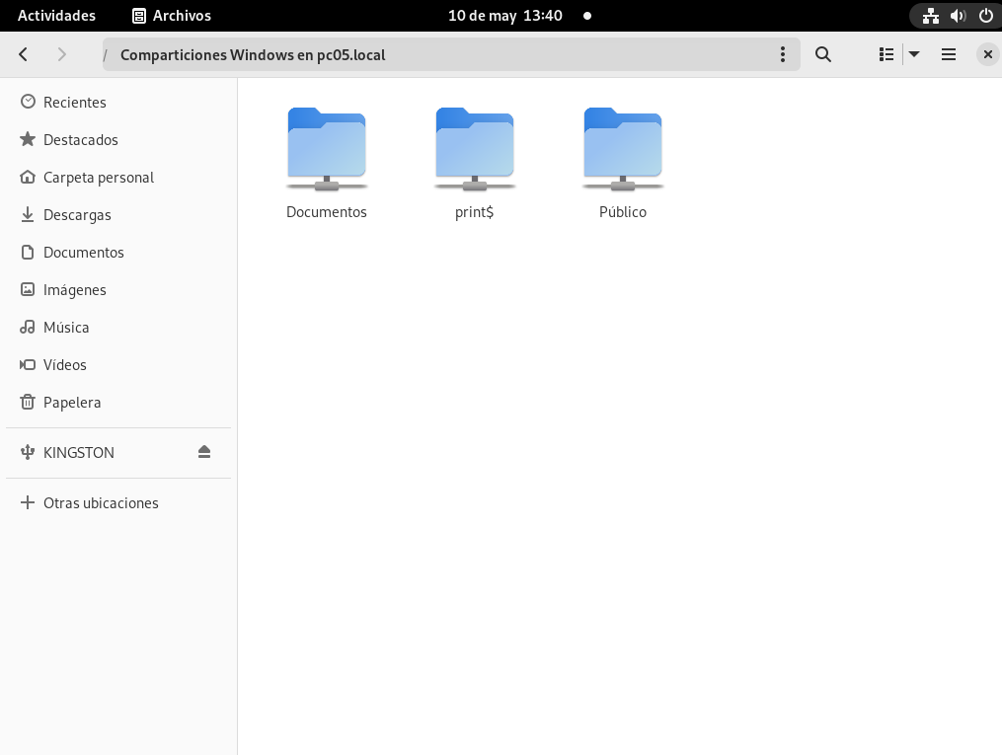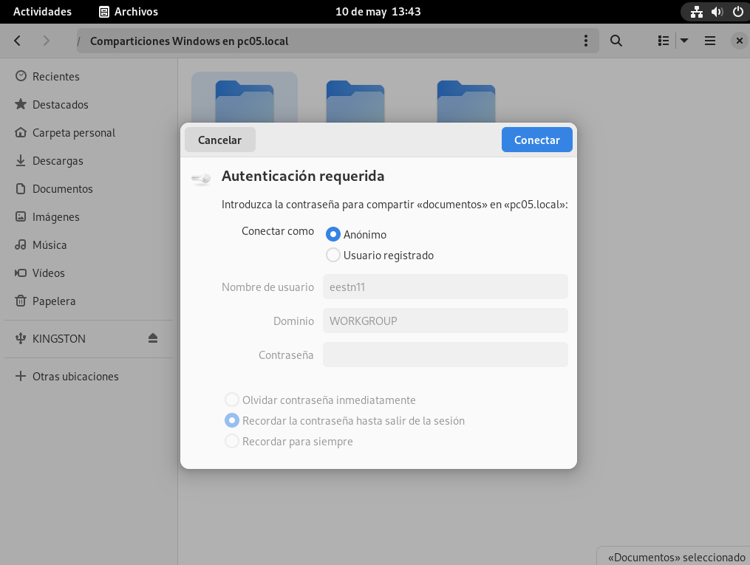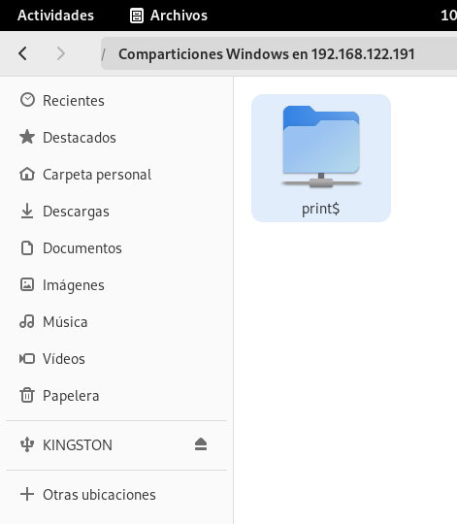
6- Los dispositivos de red utilizan direcciones IP para comunicarse entre sí. Internet usa el DNS (sistema de nombres de dominio) a fin de que las personas usen palabras en lugar de números para nombrar direcciones de Internet. La diferencia es que se usen nombres para acceder de manera directa con la ip en cambio con el nombre de la red simplemnte teb dejara en una e diferentes subcarpetas del servidor.

